常州轻工职业技术学院物资采购询价单
标书编号：CZQYG20171212号
我院就机械工程系德玛吉五轴加工中心布线项目进行询价采购，具体清单及要求如下：（最高限价25740元）

序号 | 名称 | 型号 | 单位 | 数量 | 单价（元） | 总价（元） | 品牌 | 备注
1 | 桥架 | 10X10 2.5厚 | 米 | 100
2 | 电箱 | 分线配电箱 | 个 | 4 |  |  | 正泰
 | 开关 | 空开60A | 个 | 12 |  |  | 正泰
 | 开关 | 120A | 个 | 4 |  |  | 正泰
 | 开关 | 32A | 个 | 12 |  |  | 正泰
 | 插座 | 5孔明盒 | 个 | 25 |  |  | 正泰
3 | 电缆 | 25平5芯 | 米 | 100 |  |  | 上上电缆
 | 电缆 | 16平5芯 | 米 | 100 |  |  | 上上电缆
 | 电缆 | 4X4平 | 米 | 50 |  |  | 上上电缆
 | 电缆 | 2X2.5平 | 米 | 100 |  |  | 上上电缆
4 | 人工 | 桥架、布线施工安装人工费 | 项 | 1
合计

供应商单位名称： 联系人： 电话：
说明：
1、供应商报价时必须包含相应货物或者服务的供货、包装、运输、保险、安装调试管理、劳务、培训、办公设备、设备、工具、耗材、运送工具及耗材、利润、风险、税金及政策性文件规定等各项应有费用，以及为完成该项货物或者服务项目所涉及到的一切相关费用。本项目最高限价为2.574万元，供应商投标总价不得超过最高限价。
2、施工地点：常州轻工职业技术学院。
3、结算方式：包干价。
4、付款方式：完工验收合格后15个工作日内支付工程总价的50%，审计结束后15个工作日内付清。要求供应商开具增值税发票。
5、请于2017年12月20日下午4:30前将询价报告送至常州轻工职业技术学院国有资产管理处（图文楼1008室）
6、本询价单一式三份，盖印，密封。
7、联系人：唐老师 86335066

标书制作要求：
1、供应商做一套标书（提供一份正本两份副本），标书需包含以下文件：
（1）单位的企业营业执照、税务登记证、组织机构代码或三证合一的企业营业执照复印件加盖公章
（2）有关资质证书复印件加盖公章
（3）公司近三年与本项目类似的典型业绩及业主评价材料或合同复印件加盖公章
（4）工程量清单加盖公章
（5）其它供应商认为可以增添的资料。

附：设计布局图
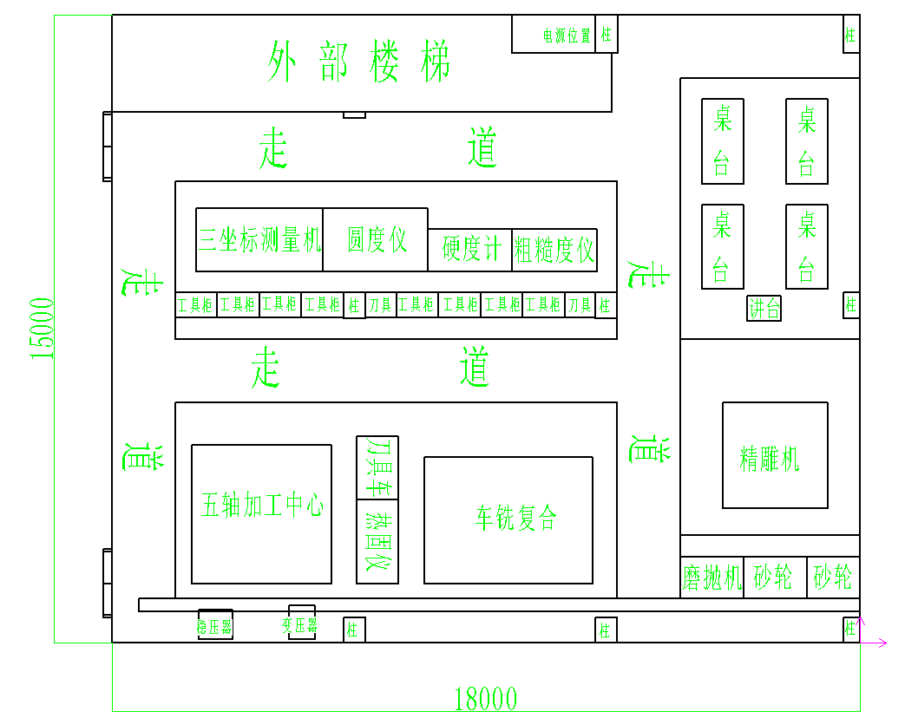
说明：分380V和220V各两路线，每路220V和380V线路都可到用到220V电和380V电的位置。380V电是到五轴、车铣、精雕还有一个预留，其他都是220V。

